Nakło nad Notecią, dnia 27 lutego 2015 roku

**ZDP-Z-2/2015**

**Wszyscy wykonawcy**

**Dot.: przetargu nieograniczonego na: Realizacja inwestycji w ciągu drogi powiatowej nr 1925C Karnówko-Nakło**

W związku wystąpieniem oferentów z zapytaniami i prośbą o wyjaśnienia w sprawie przedmiotowego przetargu nieograniczonego, Zarząd Dróg Powiatowych w Nakle nad Notecią udziela odpowiedzi w trybie art. 38 ust. 1 i 2 ustawy z dnia 29 stycznia 2004 r. – Prawo zamówień publicznych (tekst jednolity Dz. U. z 2013 r. poz. 907 ze zmianami):

**Zapytanie I:**



**Odpowiedź I:**

Ad 1 Zamieszczono na stronie internetowej Zamawiającego.

Ad 2 Zamieszczono na stronie internetowej Zamawiającego.

Ad 3 Prawidłowa wartość została wskazana w przedmiarze robót.

**Zapytanie II:**

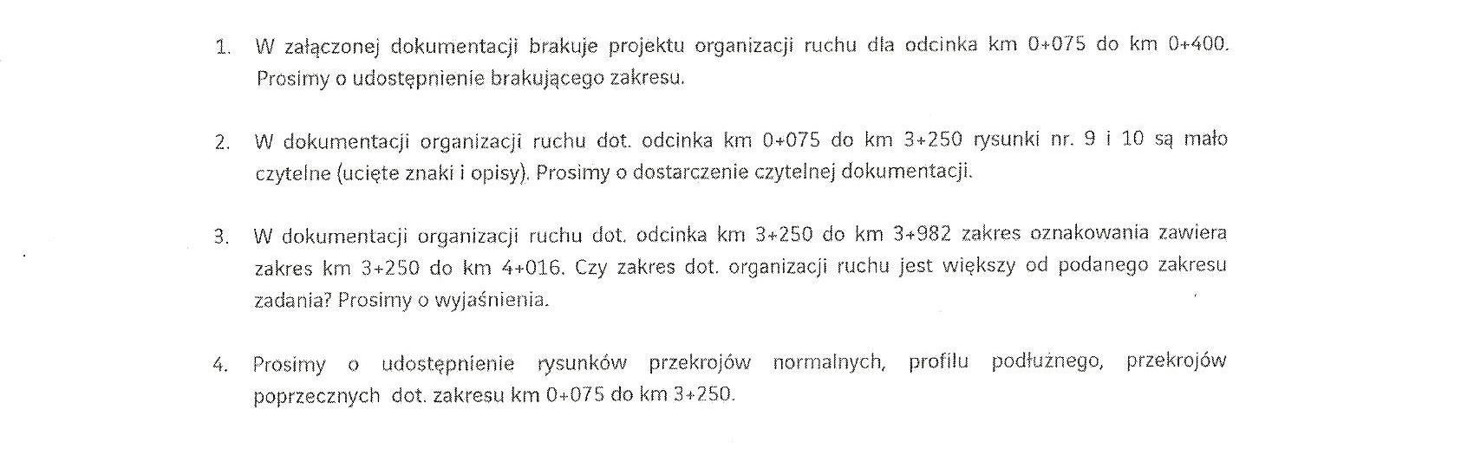

**Odpowiedź II:**

Ad 1 Na odcinku w km od 0+075 do 0+400 brak zaprojektowanych znaków pionowych i poziomych.

Ad 2 Poprawione rysunki Zamawiający udostępni na etapie wykonawstwa.

Ad 3 Tak.

Ad 4 Odcinek w km 0+075-3+250 nie posiada przekrojów normalnych i profilu podłużnego z uwagi na fakt, iż remont nawierzchni polega na ułożeniu warstwy ścieralnej z betonu asfaltowego o grubości 5 cm na istniejącą nawierzchnię bitumiczną. Przekroje konstrukcyjne zamieszczono na stronie internetowej Zamawiającego.

**Zapytanie III:**

1. Czy zamawiający mając na uwadze przywołane dokumenty w SST w szczególności WT 2 2010 a tym samym normy powołane min. P*N-13108-1 Mieszanki mineralno – asfaltowe. Wymagania. Część 1: Beton asfaltowy* dopuszcza stosowanie granulatu asfaltowego, którego ilość w mieszance asfaltowej podlega weryfikacji zgodnie z zapisami *PN-EN 13108-8 2007 „ Mieszanki mineralno - asfaltowe****.*** *Wymagania. Część 8: Destrukt asfaltowy*. Dodatkowo zastosowanie każdorazowo potwierdzane jest oznaczeniami wymaganych parametrów gotowej mieszanki asfaltowej oraz mieszanki mineralno asfaltowej w badaniu typu.
2. Wg kosztorysu ofertowego wymiar mieszanki mineralno-asfaltowej do warstwy wiążącej wyrównawczej wynosi AC 8 W (brak zapisów w WT 2 2010 specyfikujących taką mieszankę). Czy zamawiający dopuszcza wykonanie warstwy wiążącej o wymiarze AC 11 W, z zachowaniem wymaganych właściwości gotowej mieszanki mineralno asfaltowej wskazanych w SST, co jest zgodne z WT 2 2010.
3. Prosimy o potwierdzenie kategorii ruchu KR1 dla całego odcinka.
4. Zgodnie z poz. 6 i 7 kosztorysu ofertowego należy wykonać 4826m2 ścięcia i profilowania poboczy, wg opisu przedmiaru robót należy wykonać 3175m x 1,5m x 2 strony = 9525 m2. W związku z rozbieżnościami prosimy o wyjaśnienie.
5. Prosimy o określenie grubości oraz rodzaju materiału z jakiego mają być wykonane pobocza wg poz. 7 (dla odcinka o długości 3175m) oraz poz. 35 (dla odcinka o długości 732m) kosztorysu ofertowego.
6. Według opisu działu VIII przedmiaru robót (poz. 46-52) dla odcinka o długości 3175m należy wykonać chodnik od km 3+625 do km 3+710, brak natomiast chodnika na planie sytuacyjnym.  W związku z rozbieżnościami prosimy o wyjaśnienie i ewentualne poprawienie ilości w kosztorysie ofertowym.
7. Prosimy o zamieszczenie przekroju normalnego i szczegółów konstrukcyjnych dla odcinka o długości 3175m (od km 0+075 do km 3+250).
8. Prosimy o zamieszczenie planu sytuacyjnego wraz z podkładem geodezyjnym, dotyczy rysunku o nazwie: „PZT 1000 6” i „PZT 1000 7”.
9. Prosimy o określenie szczegółowych parametrów materiałów do wykonania poz. 95 kosztorysu ofertowego (dla odcinka o długości 3175m) i załączenie poprawnej specyfikacji technicznej.
10. Prosimy o określenie szczegółowych parametrów materiałów do wykonania poz. 96 kosztorysu ofertowego (dla odcinka o długości 3175m) i załączenie poprawnej specyfikacji technicznej.
11. Brak w kosztorysie ofertowym pozycji dotyczącej rozbiórki trylinki na odcinku od km od km 0+075 do km 3+250, powierzchnie te podane są w zamieszczonej tabeli. W związku z rozbieżnościami prosimy o wyjaśnienie i ewentualne poprawienie ilości w kosztorysie ofertowym.
12. Zgodnie z zamieszczoną tabelą należy wykonać 68m regulacji pionowej krawężnika najazdowego 15x22cm, wg poz. 30 kosztorysu ofertowego (dla odcinka o długości 3175m) należy wykonać 28m. W związku z rozbieżnościami prosimy o wyjaśnienie i ewentualne poprawienie ilości w kosztorysie ofertowym.
13. Zgodnie z zamieszczoną tabelą należy wykonać 28m regulacji pionowej obrzeża 8x25cm, wg poz. 31 kosztorysu ofertowego (dla odcinka o długości 3175m) należy wykonać 68m. W związku z rozbieżnościami prosimy o wyjaśnienie i ewentualne poprawienie ilości w kosztorysie ofertowym.
14. Prosimy o zapis, że gwarancja na wykonane oznakowanie poziome cienkowarstwowe ma wynosić 12 miesięcy.

**Odpowiedź III:**

Ad 1 Zamawiający nie dopuszcza stosowania granulatu asfaltowego.

Ad 2 Dopuszcza się.

Ad 3 Potwierdzamy.

Ad 4 Prawidłowa wartość to 9525. Poprawiony kosztorys ofertowy w pkt. 6 i 7 załączono na stronie internetowej Zamawiającego.

Ad 5 Ziemia z pozysku.

Ad 6 Zamawiający podtrzymuje wykonanie chodnika w km 3+625-3+710.

Ad 7 Przekroje poprzeczne konstrukcyjne zamieszczono na stronie internetowej Zamawiającego.

Ad 8 Zamawiający nie dysponuje podkładem - brak w zasobie geodezyjnym.

Ad 9 Znaki aktywne FLASH SIGN (chodzący chłopek), znaki aktywne powinny być zasilane tylko energią z akumulatora, której braki będą ładowane dzięki panelom fotowoltaicznym i turbinie wiatrowej. Panel fotowoltaiczny – min. 1szt., turbina wiatrowa (moc min. 300W, napięcie: 12V) – 1szt., akumulator żelowy (12V/120Ah, bądź o podobnych parametrach). Ponadto zestaw powinien zostać wyposażony w fotokomórkę aktywującą oświetlenie w momencie zbliżania się pieszego do przejścia.

Ad 10 Dane techniczne latarni:

* słup: stalowy z powłoką antykorozyjną o wys. 6,00 m, montaż na fundamencie betonowym, prefabrykowanym,
* typ latarni: hybrydowa, nie wymaga podłączenia do sieci elektrycznej (energia elektryczna pozyskiwana z odnawialnych źródeł energii: wiatru i słońca),
* wyposażenie: panel fotowoltaiczny – min. 1szt., turbina wiatrowa (moc min. 300W, napięcie: 12V) – 1szt., akumulator żelowy (12V/120Ah, bądź o podobnych parametrach) – 1 szt., oprawa – 1 szt., czujnik zmierzchowy – 1 szt., sterownik – 1 szt.
* oprawa: ilość – 1 szt., źródło światła – diody LED (min. 18szt.), moc oprawy – min. 22 W, trwałość diod LED – min. 50 000 h,
* poniżej przykładowy rysunek:

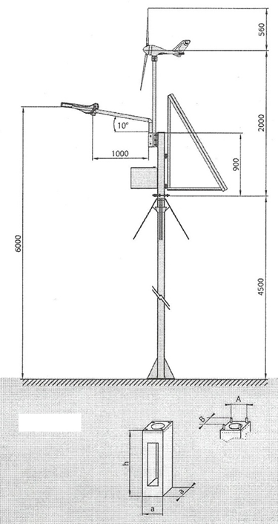

Ad 11 Rozbiórka trylinki została ujęta w pozycji 28 kosztorysu ofertowego.

Ad 12 Poprawiono kosztorys ofertowy.

Ad 13 Poprawiono kosztorys ofertowy.

Ad 14 Przedmiotowy zapis jest w projekcie umowy.

Z poważaniem

Bartosz Lamprecht

Dyrektor

Zarządu Dróg Powiatowych

w Nakle nad Notecią